平时测试3答案

1.

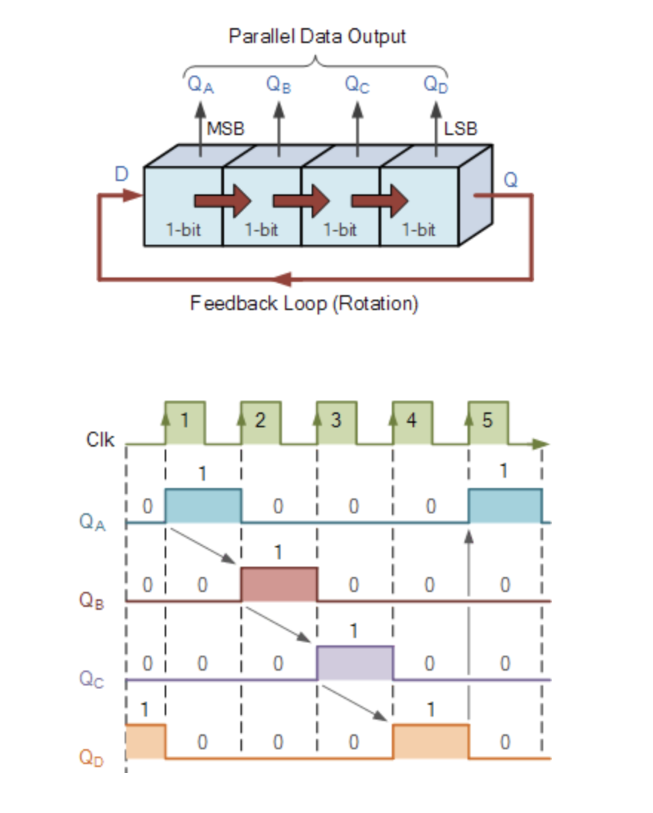

ring-counter是一种典型的移位寄存器，一般以独热形式输出。“ mod-n”的ring-counter需要将“ n”个触发器连接在一起，以循环提供“ n”个不同输出状态的单个数据位。

而二进制的计数器，“ n”个触发器可以表示wpsoffice个不同的输出状态。

1. 3位二进制计数器，有8种输出状态，**f(频率)=1/T(周期)，**third stage (Q2)每8个时钟信号出现一次，所以出现的频率为2Mhz。
2. 同步计数器与异步计数器的区别：同步计数器的触发信号都是同一个CLK，异步计数器则根据前面的输出作为信号，时钟脉冲端CP不全都连接在一起，因此各触发器的翻转时刻有先有后。

4. 又叫双向计数器，根据时钟信号的类型，加计数或者减计数，next state in the DOWN mode is 0110

1. 真值表与特征方程  
   RS触发器：  
   **两个或非门组成**

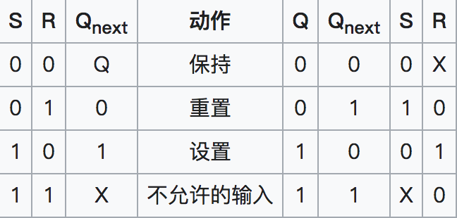



当R与S皆为低电位，[回授](https://zh.wikipedia.org/wiki/%E5%9B%9E%E6%8E%88" \o "回授)会让Q与Q（Q的反相）保持于一个固定的状态。当S（Set）为高电位，R（Reset）为低电位时，输出Q会被强制设置为高电位；相反的，当S为低电位，R为高电位时，输出Q会被强制设置为低电位。

**两个与非门组成：真值表相反，特征方程：**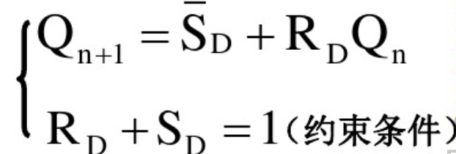

JK触发器：

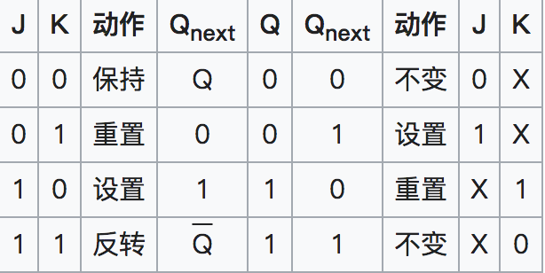



D触发器：

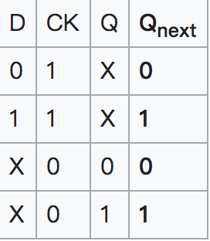

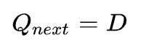

时钟信号为0时，保持，时钟信号为1时，输出接收输入D。

6.

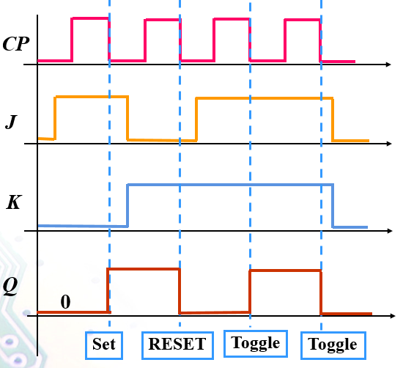

下降沿JK触发器，指在CP由1转换成0时，行使JK触发器的功能，其他时刻保持。

（题目里时上升沿）

1. cp那里有小圆圈，所以判断这是一个下降沿JK触发器。注意Q1的时钟信号是Q0的非，所以是Q0的上升沿触发的。



激励方程：

状态方程：



**Step1** 1, 4, 3, 5, 7, 6, 2, 1判断需要三个JK触发器   
**Step2** 设三个触发器为A、B、C  
**Step3** 列出状态转换表

|  |  |
| --- | --- |
| Present State | Next State |
| A B C | A B C |
| 0 0 1 | 1 0 0 |
| 1 0 0 | 0 1 1 |
| 0 1 1 | 1 0 1 |
| 1 0 1 | 1 1 1 |
| 1 1 1 | 1 1 0 |
| 1 1 0 | 0 1 0 |
| 0 1 0 | 0 0 1 |
| 0 0 0 | d d d |

**Step4** 列出激励表

|  |  |  |  |  |  |  |  |  |
| --- | --- | --- | --- | --- | --- | --- | --- | --- |
| Output State Transitions | | Flip-flop Inputs | | | | | | |
| Present | Next | JA | KA | JB | KB | JC | KC |
| A B C | A B C |
| 0 0 1 | 1 0 0 | 1 | X | 0 | X | X | 1 |
| 1 0 0 | 0 1 1 | X | 1 | 1 | X | 1 | X |
| 0 1 1 | 1 0 1 | 1 | X | X | 1 | X | 0 |
| 1 0 1 | 1 1 1 | X | 0 | 1 | X | X | 0 |
| 1 1 1 | 1 1 0 | X | 0 | X | 0 | X | 1 |
| 1 1 0 | 0 1 0 | X | 1 | X | 0 | 0 | X |
| 0 1 0 | 0 0 1 | 0 | X | X | 1 | 1 | X |
| 0 0 0 | d d d | X | X | X | X | X | X |

**Step 5** 根据激励表画卡诺图并化简

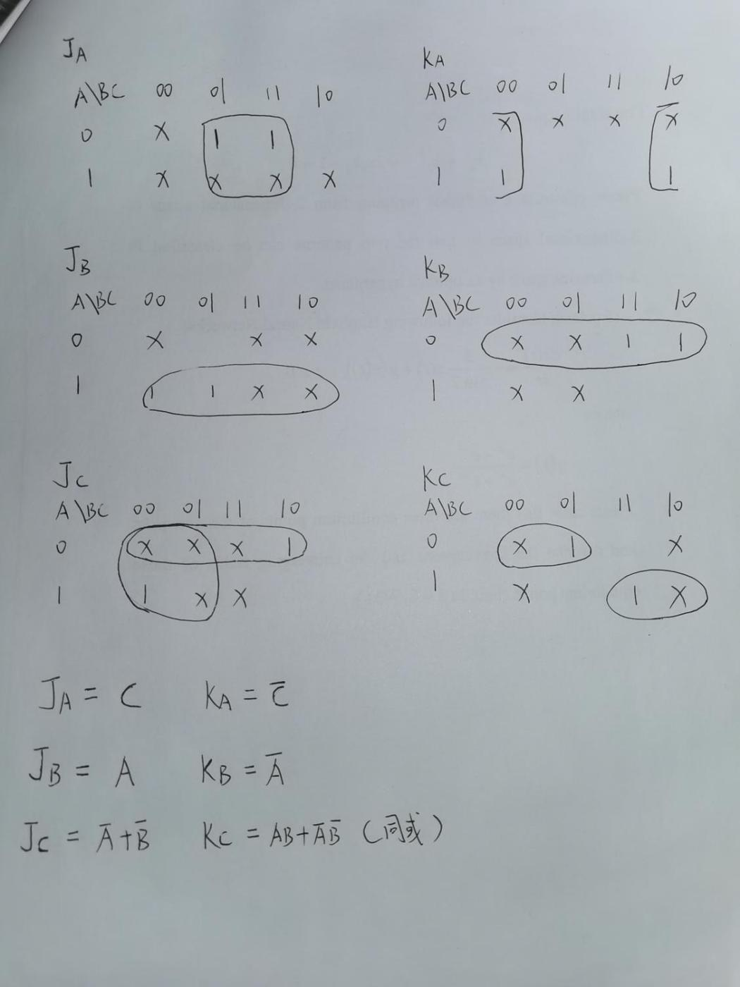

**Step 6 画图**

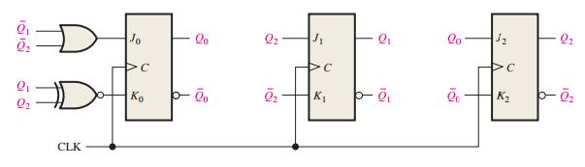 **从右到左分别为A、B、C**

**9.** 